SECTOR ENERGÉTICO

EVOLUCION DE LOS ACTIVOS EN LA SEMANA

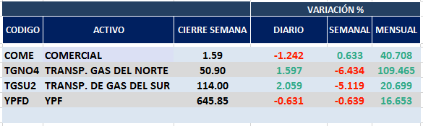
Fuerte baja en la mayoría de las acciones del sector.
COME cierra en $ 1.59 con suba semanal de 0.63%.
TGNO4 baja hasta los $ 50.90 con -6.43% de caida.
TGSU2 baja el -5.12% en el mercado local cotizando en $ 114,00 y en N.Y. cotiza en us$ 8.36 con un -7.01% de suba.
Por último, YPFD se mueve a la baja en el mercado local cerrando en $645,85 y con una baja de -0.64% mientras que en N.Y. operó al cierre en us$ 9.29 bajando un -3.53%.

GRAFICO DEL SECTOR ENERGY
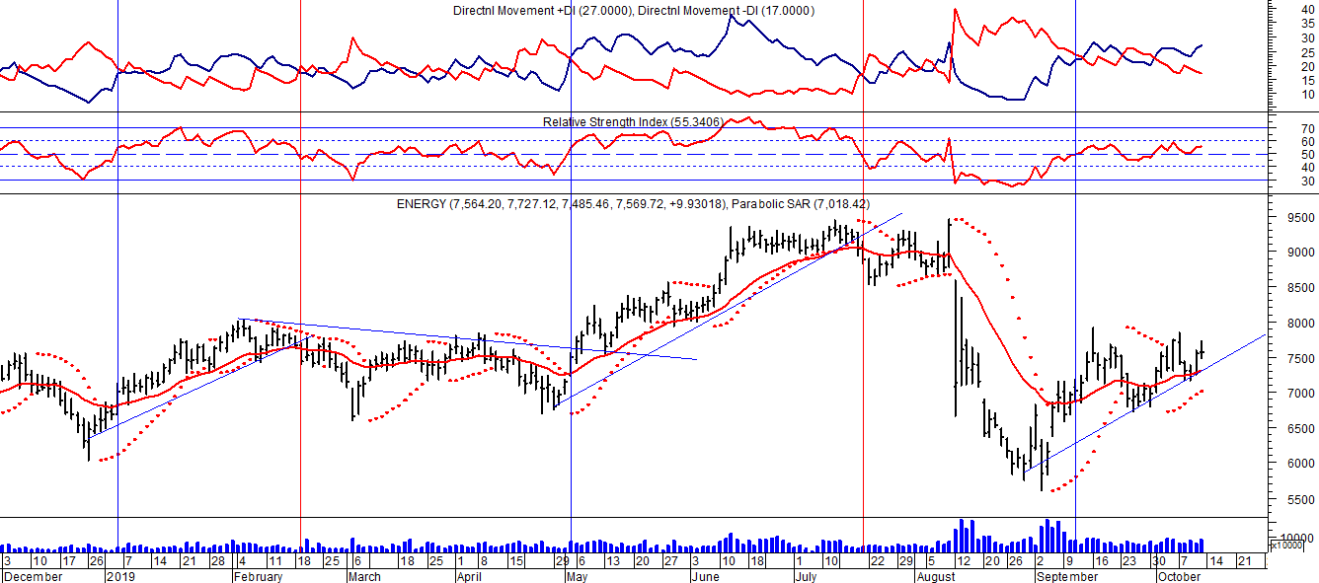
El sector de las acciones vinculadas a la energía.

COME (Cierre al 11/10/19 $ 1,59)
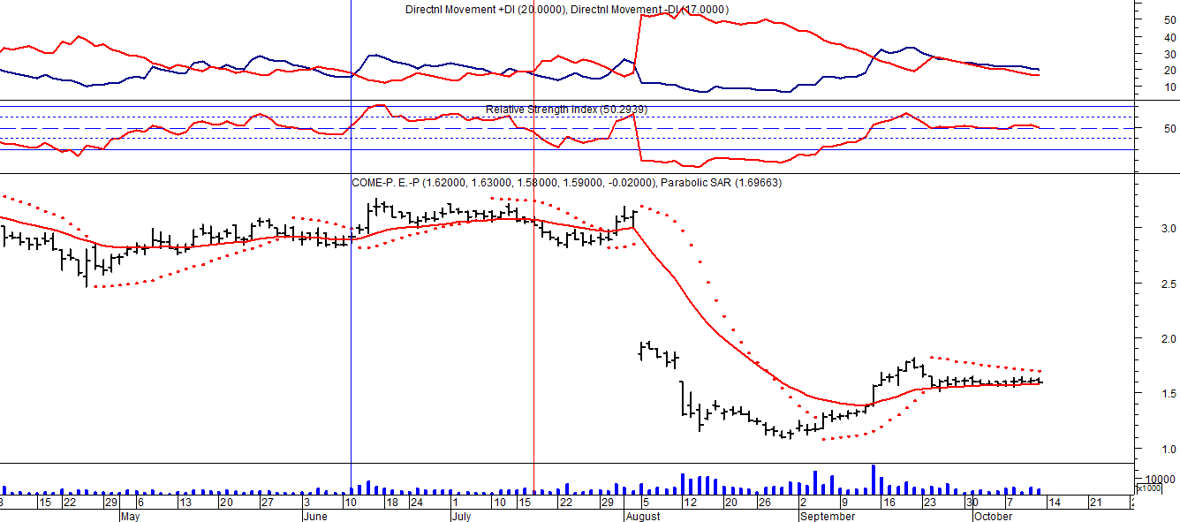
Señal de venta el 05/08 en $ 1,90.
Señal de compra el 13/09 en $ 1.60.

TGNO4 (Cierre al 11/10/19 $ 50,90)
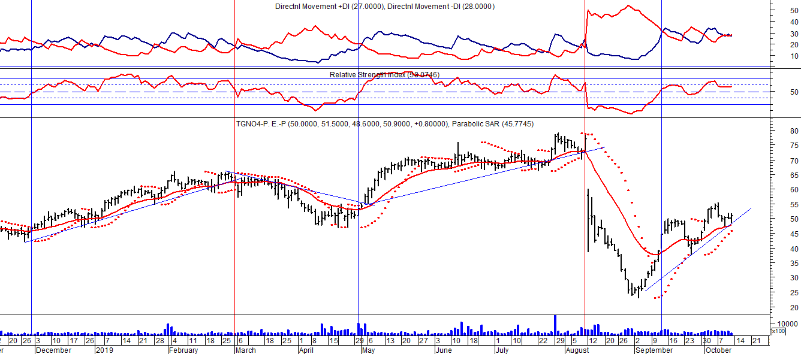

Señal de venta el 13/08 en $50,00.

Señal de compra el 12/09 en $ 44.70

TGSU2 (Cierre al 11/10/19 $ 114,00)
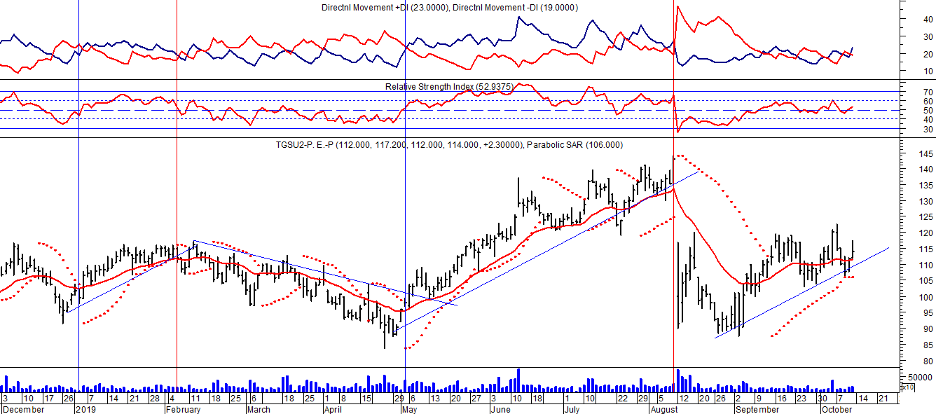

Señal de venta el 13/08 en $ 104,00.

Señal de compra el 12/09 en $ 111.00.

YPFD (Cierre al 11/10/19 $ 645,85)
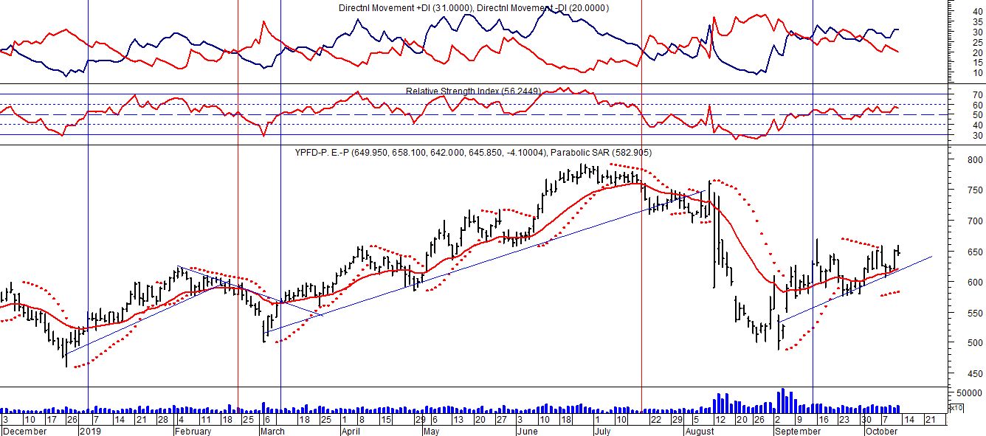
Señal de venta el 19/087 en $ 735,00.
Señal de compra el 13/09 en $628.00.

